

PABLO HERRERO SÁNCHEZ

SGE – 2º DAM

UD4 – ACTIVIDAD 1

Tabla de contenido

1. **INTRODUCCIÓN** 1

Sobre HEMASC.SAU 1

¿Por qué HEMASC necesita un sistema ERP? 1

2. **FASE I: INICIACIÓN** 1

DOCUMENTO DE ESPECIFICACIÓN DE REQUISITOS (SRD) 1

Ámbito del proyecto 1

Estudio de viabilidad 2

Nivel de cambio del sistema 4

Especificación funcional 5

Organización y planificación del proyecto 5

Conclusión 6

3. **FASE II: DESARROLLO** 7

DOCUMENTO DE DISEÑO DEL SOFTWARE (SDD) 7

Análisis detallado 7

4. **FASE III: IMPLEMENTACIÓN** 11

RECAPITULACIÓN DE LAS FASES 11

Fase I – Iniciación 11

Fase II – Desarrollo 11

CONCLUSIÓN PREVIA A LA IMPLANTACIÓN 13

5. **FASE IV: IMPLANTACIÓN** 13

6. **FASE V: PRODUCCIÓN Y SOPORTE** 15

DOCUMENTACIÓN AL CLIENTE 15

Usuarios 15

Miembros 15

Productos 15

Servicios 16

Almacenes 16

Proyectos 16

Pedidos 16

Pedidos proveedores 16

Facturas clientes 16

Facturas proveedores 17

Cuentas bancarias 17

GUÍA DE USO 17

Iniciar sesión 17

Panel de control / Inicio 18

Miembros 20

Terceros 20

Productos y servicios 21

Proyectos 21

Comercial 22

Financiera 22

Bancos | Cajas 22

Contabilidad 23

RRHH 23

Utilidades 23

Sitios web 24

MANTENIMIENTO & SOPORTE 24

7. **CONCLUSIÓN** 24

# INTRODUCCIÓN

En las siguientes páginas se muestra cómo llevar a cabo la implantación de un sistema ERP **Dolibarr** en una empresa de fabricación de material sanitario especializada en mascarillas quirúrgicas, **HEMASC.SAU**.

Partiremos de pequeña introducción sobre el negocio, para posteriormente comenzar a plantear y desarrollar la implantación de un sistema ERP en el mismo.

## Sobre HEMASC.SAU

**HEMASC.SAU** es una empresa de nueva creación dedicada a la fabricación de material sanitario especializada en mascarillas quirúrgicas y ubicada en el Polígono Industrial del Espíritu Santo, en Asturias. Nace por una necesidad social, con vistas a cubrir un nicho de mercado por el surgimiento de la pandemia del COVID-19. A su vez, pretende establecerse como la mayor empresa de fabricación de material sanitario en Asturias.

A diferencia de la competencia, HEMASC no es sólo un proveedor, si no que lleva a cabo la fabricación íntegra del producto bajo estrictas medidas de calidad y limpieza. Por otro lado, pese a contar con un gran nivel de automatización, cuenta con una plantilla que trata con mimo la maquinaria y cada pedido que recibe, convirtiéndose en un motor de empleo para la región.

Siguiendo unos valores claros como el respeto, honestidad, puntualidad, pasión, competitividad, trabajo en equipo, orientación a objetivos, orientación al cliente, excelencia y responsabilidad social, a lo largo de 2021 se prevé ampliar el porfolio de productos introduciendo mascarillas FPP2, convirtiéndose en el principal fabricante de mascarillas en Asturias, pudiendo escalar a otro tipo de material sanitario en el futuro.

## ¿Por qué HEMASC necesita un sistema ERP?

Aunque HEMASC tiene un sistema automatizado de fabricación, podemos ver que cuenta con una plantilla que realiza diversas funciones. Por lo tanto, un ERP se antoja necesario para realizar una gestión eficiente de RRHH, gestionar las finanzas, implementar un correcto sistema de marketing, incrementar el rendimiento de la producción, así como favorecer un mejor sistema de gestión de pedidos/ proveedores y favorecer una mejor forma de comunicación con los clientes.

# FASE I: INICIACIÓN

## DOCUMENTO DE ESPECIFICACIÓN DE REQUISITOS (SRD)

En esta primera fase, analizaremos y trataremos de buscar la viabilidad de la implantación de un sistema ERP-CRM DOLIBARR en HEMASC.SAU, realizando una conclusión final sobre la misma de cara a proseguir con la instauración del sistema.

### Ámbito del proyecto

Tal y como se ha indicado en la introducción, HEMASC es una empresa de fabricación de material sanitario especializada actualmente en un único producto.

Por otro lado, se detectan unas **necesidades** que hay que suplir:

* Gestión de RRHH.
* Gestión de proveedores.
* Planificación industrial/RRHH.
* Pedidos a proveedores.
* Recepción de mercancías.
* Gestión de incidencias.
* Gestión de pedidos.
* Logística.
* Sitio web.

Actualmente el negocio cuenta con los siguientes **departamentos\***:

* Dirección: 1 empleado.
* RRHH: 1 empleado.
* Finanzas: 1 empleado.
* I+D: 1 empleado.
* Marketing: 1 empleado.
* Producción: 1 línea de producción con 24 empleados.
* Mantenimiento: 1 empleado.
* Recepción: 1 empleado.

Respecto al **ámbito temporal** del proyecto, es importante resaltar que HEMASC nace en una situación muy peculiar, en la que una pandemia está asolando el mundo. El CEO de la empresa, conocedor de ello, no sólo tiene prevista esta situación, sino que en su mente está la de seguir creciendo el negocio, expandiéndose hacia nuevos productos y evitando un posible estancamiento.

De esta forma, pese a que HEMASC es una empresa que aprovecha la “ola” de la pandemia del coronavirus, y pese a que la previsión es que la alta demanda de mascarillas se mantenga a lo largo de los próximos 2 años, el objetivo del negocio es implantar nuevos productos.

***\*****Para simplificar la elaboración de este ejercicio, se simplifica el número de empleados indicados en la actividad del tema 1, pasando de 3 líneas de producción a 1.*

### Estudio de viabilidad

A continuación se muestra en un **DAFO** las principales debilidades, amenazas, fortalezas y oportunidades de la implantación de Dolibarr en HEMASC:

* Debilidades:
  + Ampliación extrema del negocio.
  + Necesidad de añadir nuevos módulos.
* Amenazas:
  + Menores opciones de escalabilidad.
  + No es el mejor sistema si el negocio se transforma en gran empresa.
  + Necesidad de contratar plan de mantenimiento.
* Fortalezas:
  + Empresa de nueva creación.
  + Fácil implantación.
  + Formación inicial de la plantilla.
  + Implementación prograsiva.
* Oportunidades:
  + Sistema gratuito.
  + Implantación sencilla con infraestructura propia.
  + Mantenimiento sencillo.

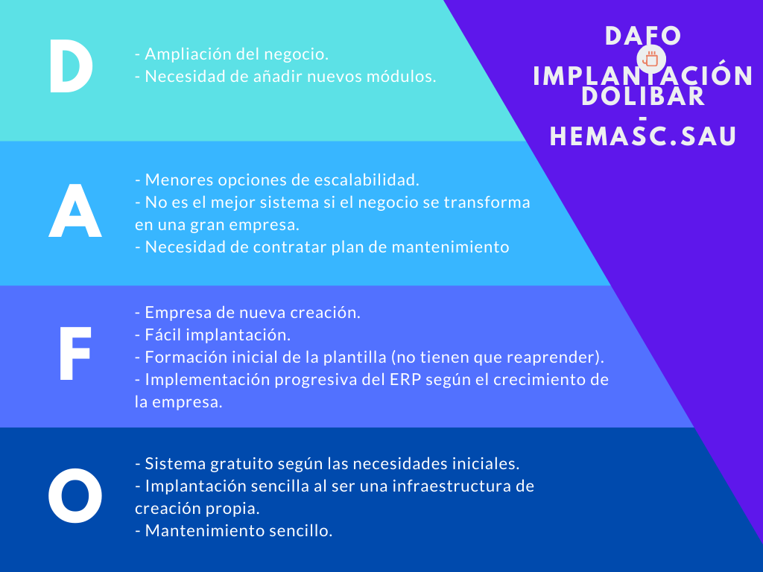

#### Estudio de viabilidad económica

A nivel económico, aunque haría falta un análisis más exhaustivo, se estiman los siguientes costes para la implantación y mantenimiento del sistema ERP Dolibarr:

|  |  |  |  |
| --- | --- | --- | --- |
| Concepto | Imagen | Unidades | Importe IVA inc. |
| Servidor HPE ProlLiant ML30 Intel Xeon E-2224/16GB |  | 1 | 800€ |
| Pc sobremesa PcCom Basic Home Intel Pentium G5420/4GB/240GBSSD |  | 8 | 2084.24€ |
| Monitor Samsung S22F350FHU 22" Full HD LED |  | 9 | 809.91€ |
| Ratón + teclado Logitech Desktop MK120 |  | 9 | 152.91€ |
| Instalación |  | 2 | 3000€ |
| TOTAL | | | **3973.75€** |

Dada la anterior tabla, se estima un **coste** de implantación de **3974€** en cuanto a **adquisición de equipos e instalación**, no siendo un gran coste para la empresa, teniendo en cuenta el gran rendimiento que va a conseguir como consecuencia de la integración del ERP, consiguiendo unos beneficios que superan, sobremanera, a los costes iniciales.

#### Estudio de viabilidad técnica

La implantación del sistema en HEMASC se prevé que sea sencilla en el nivel técnico. Esta afirmación se limita a dos puntos:

* La empresa cuenta con personal que ya ha trabajado con equipos informáticos u otros ERP.
* La infraestructura sobre la que se va a implantar el sistema es una infraestructura a medida, por lo que no se prevén mayores imprevistos que los posibles en la implantación de este tipo de sistemas.

#### Estudio de viabilidad organizativa

Al ser una nueva empresa, se pretende llevar a cabo un curso de formación de 2 semanas a toda la plantilla que va a hacer uso directo del ERP con una antelación suficiente al comienzo de la actividad de la empresa.

### Nivel de cambio del sistema

Teniendo en cuenta que HEMASC se trata de una empresa de nueva creación que está pendiente de iniciar su actividad, no es necesaria la migración de un anterior sistema a Dolibarr.

Por otro lado, tal y como se especificaba en el punto anterior, todos los empleados van a contar de una formación inicial en el sistema.

Cabe destacar que los usuarios que van a realizar un uso más intensivo del sistema en su día a día, ya disponen de experiencia con el uso de equipos informáticos u otros ERP, aspecto que va a facilitar su implantación.

### Especificación funcional

Con vistas a cubrir las necesidades de HEMASC, Dolibarr presenta las siguientes **ventajas**:

- Gratuito.

- Open Source: se puede modificar el código para implementar nuevas funcionalidades.

- Enfocado en la sencillez de uso:

o Sencillez de instalación (entorno servidor): se puede instalar en

prácticamente cualquier host con tiempos de implantación cortos.

o Sencillez de uso para el día a día de los usuarios y administradores, fácil

de asimilar y aprender.

o Sencillez de actualización.

- Fácil adaptación a las necesidades del cliente: cuenta con todos los módulos

necesarios por nuestra empresa.

- Sistema 100% basado en web: no es necesario hacer instalaciones locales en

todos los equipos.

- No depende de proveedores externos.

- Sistema rápido.

- Máxima disponibilidad de trabajo, alto rendimiento

- Actualizaciones periódicas gratuitas.

- CLOUD y SAAS con coste.

- Soporte técnico bajo demanda y comunidad de usuarios.

### Organización y planificación del proyecto

Se plantea una planificación basada en un periodo temporal de **4 semanas**, a lo largo de las cuales se realizará la instalación de la infraestructura necesaria, la instalación del sistema Dolibarr, la inclusión de datos y usuarios, además de la formación y puesta en producción:

* **Semana 1**: Instalación infraestructura, equipos y software. Pruebas iniciales.
* **Semana 2**: Inserción de datos y usuarios. Pruebas finales.
* **Semana 3**: Formación de la plantilla.
* **Semana 4**: Inicio de actividad y revisión del correcto funcionamiento del sistema.

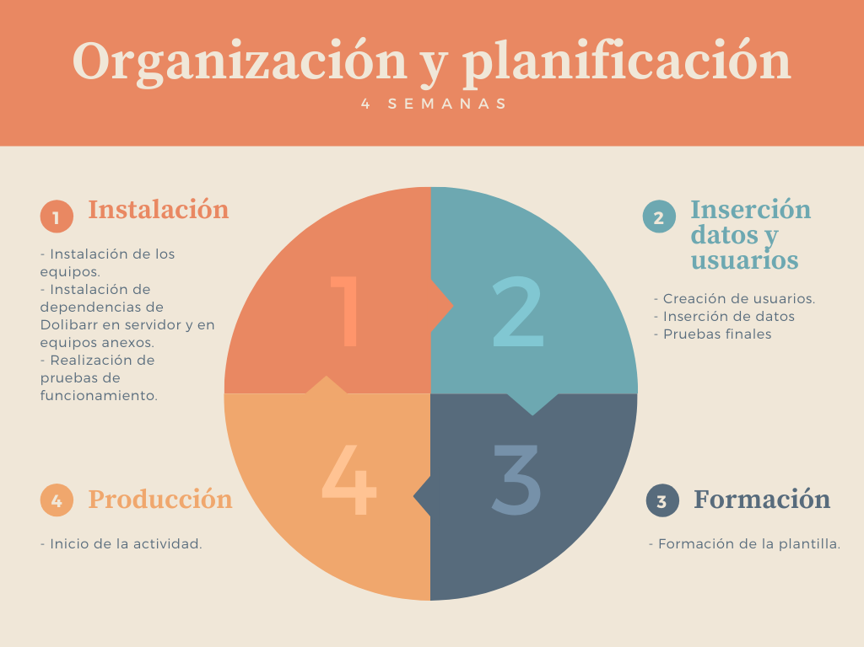

### Conclusión

Tras finalizar esta fase, podemos ver que la implantación de Dolibar en Hemasc es grata, sin implicar un gran desembolso económico para el negocio. Tras hablar con la dirección del mismo, se decide **proseguir con el proyecto**.

# FASE II: DESARROLLO

En esta nueva fase ahondaremos un poco más en el proyecto, desglosando el diseño físico y lógico de nuestro sistema, terminando con una revisión de la planificación dada en el apartado anterior

## DOCUMENTO DE DISEÑO DEL SOFTWARE (SDD)

### Análisis detallado

#### Diseño físico & lógico

A continuación se muestra un esquema del desarrollo a nivel hardware de la implementación de Dolibarr en Hemasc:

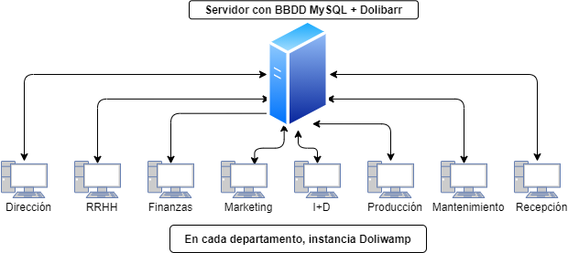

Como podemos ver, el sistema consta de un **servidor** corriendo Linux, sobre el que se monta una base de datos MySQL junto a una instancia de Dolibarr de apoyo.

A su vez, cada equipo de **sobremesa** asignado a cada departamento, lleva una instancia de Doliwamp. Cada uno de estos equipos estará conectado mediante cable ethernet al servidor, teniendo acceso a la BBDD del sistema.

De esta forma cada terminal intercambiará información con el servidor y viceversa.

##### Módulos

Respecto a los **módulos** a instalar en el sistema, los mismos se muestran en el siguiente esquema:

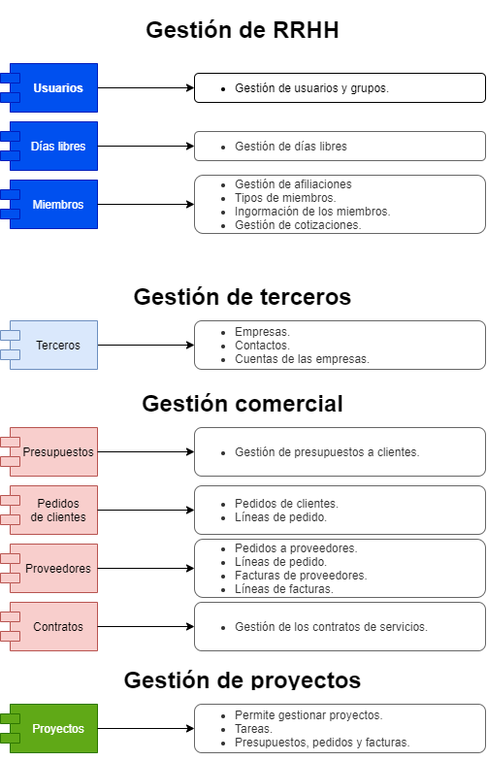

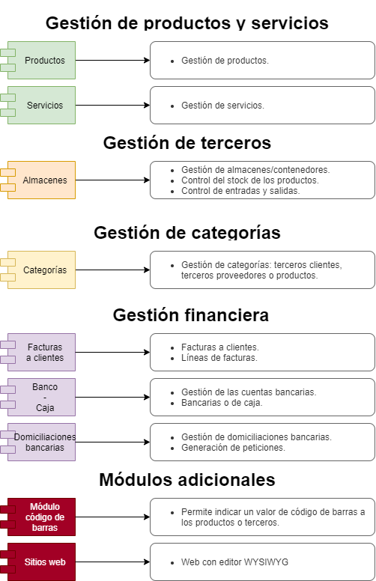

#### Usuarios

A continuación muestro un esquema de los usuarios necesarios para realizar la implementación de Dolibarr en Hemasc. Se muestra un pequeño desglose, aunque se podría hacer un análisis más extenso:

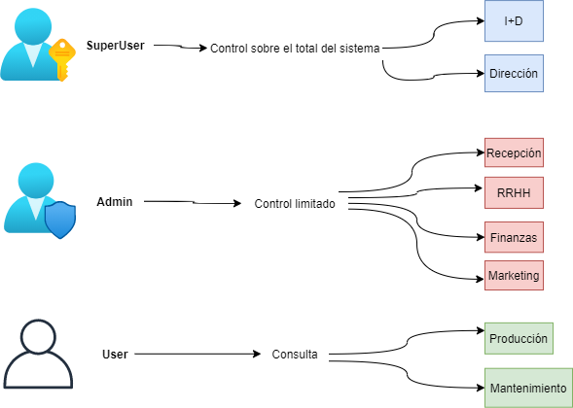

#### Revisión de previsiones

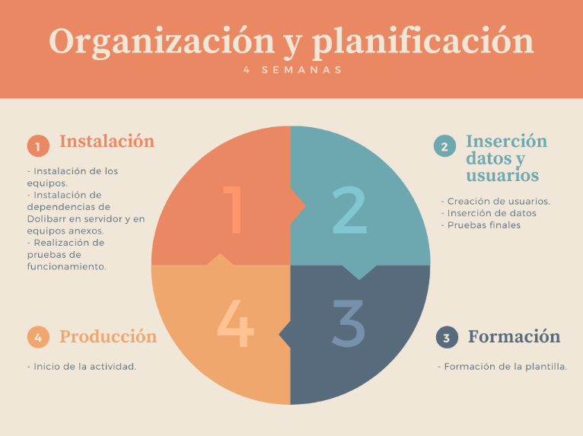Se mantiene la previsión dada en la anterior sección:

# FASE III: IMPLEMENTACIÓN

Esta fase constituye un resumen definitivo y detallado de las anteriores fases, siendo fiel a la implantación que se desea realizar.

Al final de esta fase decidiremos si se lleva a cabo o no la implantación final del sistema.

## RECAPITULACIÓN DE LAS FASES

### Fase I – Iniciación

* **Ámbito del proyecto**: HEMASC.SAU, empresa de fabricación de mascarillas quirúrgicas de nueva creación.
* **Estudios de viabilidad**:
  + **Económica**: Adquisición de equipos para montar infraestructura propia, con un desembolso de 3973.75 euros que no repercute en absoluto las previsiones que tenía el negocio para asumir el coste de la implantación de un sistema ERP.
  + **Técnica**: Implantación sencilla. Instalación con ayuda de empresa externa + técnico de IT de la empresa. A su vez, los empleados de la plantilla que van a hacer un uso más extensivo del ERP ya cuentan con experiencia en manejo de equipos informáticos o en otros ERP. El mantenimiento técnico del sistema lo llevará a cabo el técnico de IT de la empresa.
  + **Organizativa**: Se prevé realizar un curso de formación de 2 semanas para toda la plantilla, tras las 2 semanas previas de instalación de sistema e inserción de datos. La planificación indica que todo (ERP y plantilla) estarán listos para entrar a producción tras las 4 semanas del proceso de implantación.
* **Nivel de cambio**: Al tratarse de una empresa de nueva implantación, al no tener que realizar una migración de ERP, no se esperan mayores imprevistos que los normales en la instalación de un sistema de esta características. Tampoco se esperan mayores contratiempos en cuanto a la formación de la plantilla, por contar con antecedentes positivos en estos lares.
* **Especificación funcional**: Dolibarr, por ser un ERP gratuito, Open Source, enfocado a la sencillez de uso, escalable y adaptable a las necesidades del cliente, se implementará perfectamente en el negocio.
* **Organización y planificación del proyecto**: Periodo de implantación del sistema de un total de 4 semanas:
  + **Semana 1**: Adquisición del material, instalación y pruebas de funcionamiento iniciales.
  + **Semana 2**: Creación de usuarios e inserción de datos. Pruebas finales.
  + **Semana 3**: Formación de toda la plantilla.
  + **Semana 4**: Inicio de actividad y revisión del funcionamiento.

### Fase II – Desarrollo

* **Diseño físico:**
  + Servidor con base de datos MySQL e instancia de Dolibar.
  + 8 ordenadores de sobremesa, correspondiendo a una unidad por departamento, con una instancia de Doliwamp, conectada al servidor.
* **Diseño lógico**:
  + **Servidor**:
    - SO: Linux Mint 20.1.
    - Apache + PHP + MySQL.
  + **Puestos**:
    - SO: Windows 10 Enterprise.
    - Doliwamp.
  + **Módulos:**
    - Usuarios.
    - Terceros
    - Presupuestos.
    - Pedidos de clientes.
    - Proveedores.
    - Contratos.
    - Proyecto.
    - Miembros.
    - Productos.
    - Servicios.
    - Almacenes.
    - Categorías.
    - Facturas a clientes.
    - Banco-Caja.
    - Domiciliaciones bancarias.
    - Código de barras.
  + **Usuarios:**
    - 2x **SuperUser**: Control total sobre el sistema. Departamentos I+D(técnico de IT) y Dirección.
    - 4x **Admin**: Control limitado. Departamentos de Recepción, RRHH, Finanzas, Marketing.
    - 25x **User**: Usuarios de consulta, gestión. Departamentos de producción y mantenimiento.
* **Revisión de previsiones:** Se mantiene la previsión estipulada, con un periodo de implementación de 4 semanas:
  + **Semana 1**: Adquisición del material, instalación y pruebas de funcionamiento iniciales.
  + **Semana 2**: Creación de usuarios e inserción de datos. Pruebas finales.
  + **Semana 3**: Formación de toda la plantilla.
  + **Semana 4**: Inicio de actividad y revisión del funcionamiento.

#### Plan de pruebas

*Grosso modo*, aunque haría falta un análisis más exhaustivo, el plan de pruebas consta de dos fases, desarrolladas durante la semana 1 y la semana 2 del plan de implantación:

* Pruebas semana 1:
  + Pruebas de funcionamiento general del sistema y del ERP.
  + Comprobación de conexiones entre Cliente-Servidor.
  + Instalación de módulos.
  + Correcto funcionamiento de los módulos.
* Pruebas semana 2:
  + Creación de usuarios.
  + Inserción de datos.
  + Correcto funcionamiento de los usuarios y permisos.
  + Correcta visión de datos.
  + Correcta tramitación de todas las gestiones a implementar.

## CONCLUSIÓN PREVIA A LA IMPLANTACIÓN

En este documento hemos visto hasta ahora varios puntos. Nos hemos parado a tener una visión general del negocio objetivo, HEMASC.SAU, tras la cual hemos analizado los beneficios que tendría la implantación de un sistema DOLIBARR.

A su vez, hemos comprobado la viabilidad económica, técnica y organizativa del negocio, su nivel de cambio y realizado una especificación funcional del ERP, junto con una planificación de la implantación de Dolibarr en el negocio.

Teniendo en cuenta todo esto, habiendo adquirido un **resultado positivo** en las fases previas, se da el **visto bueno a la implantación del sistema Dolibarr en la empresa HEMASC.SAU**.

# FASE IV: IMPLANTACIÓN

Se adjunta el archivo **UD4_Actividad1_PabloHerrero.sql** con la inserción de datos solicitada. A modo de vista previa, añado capturas de pantalla del *dashboard* tras la implantación realizada:

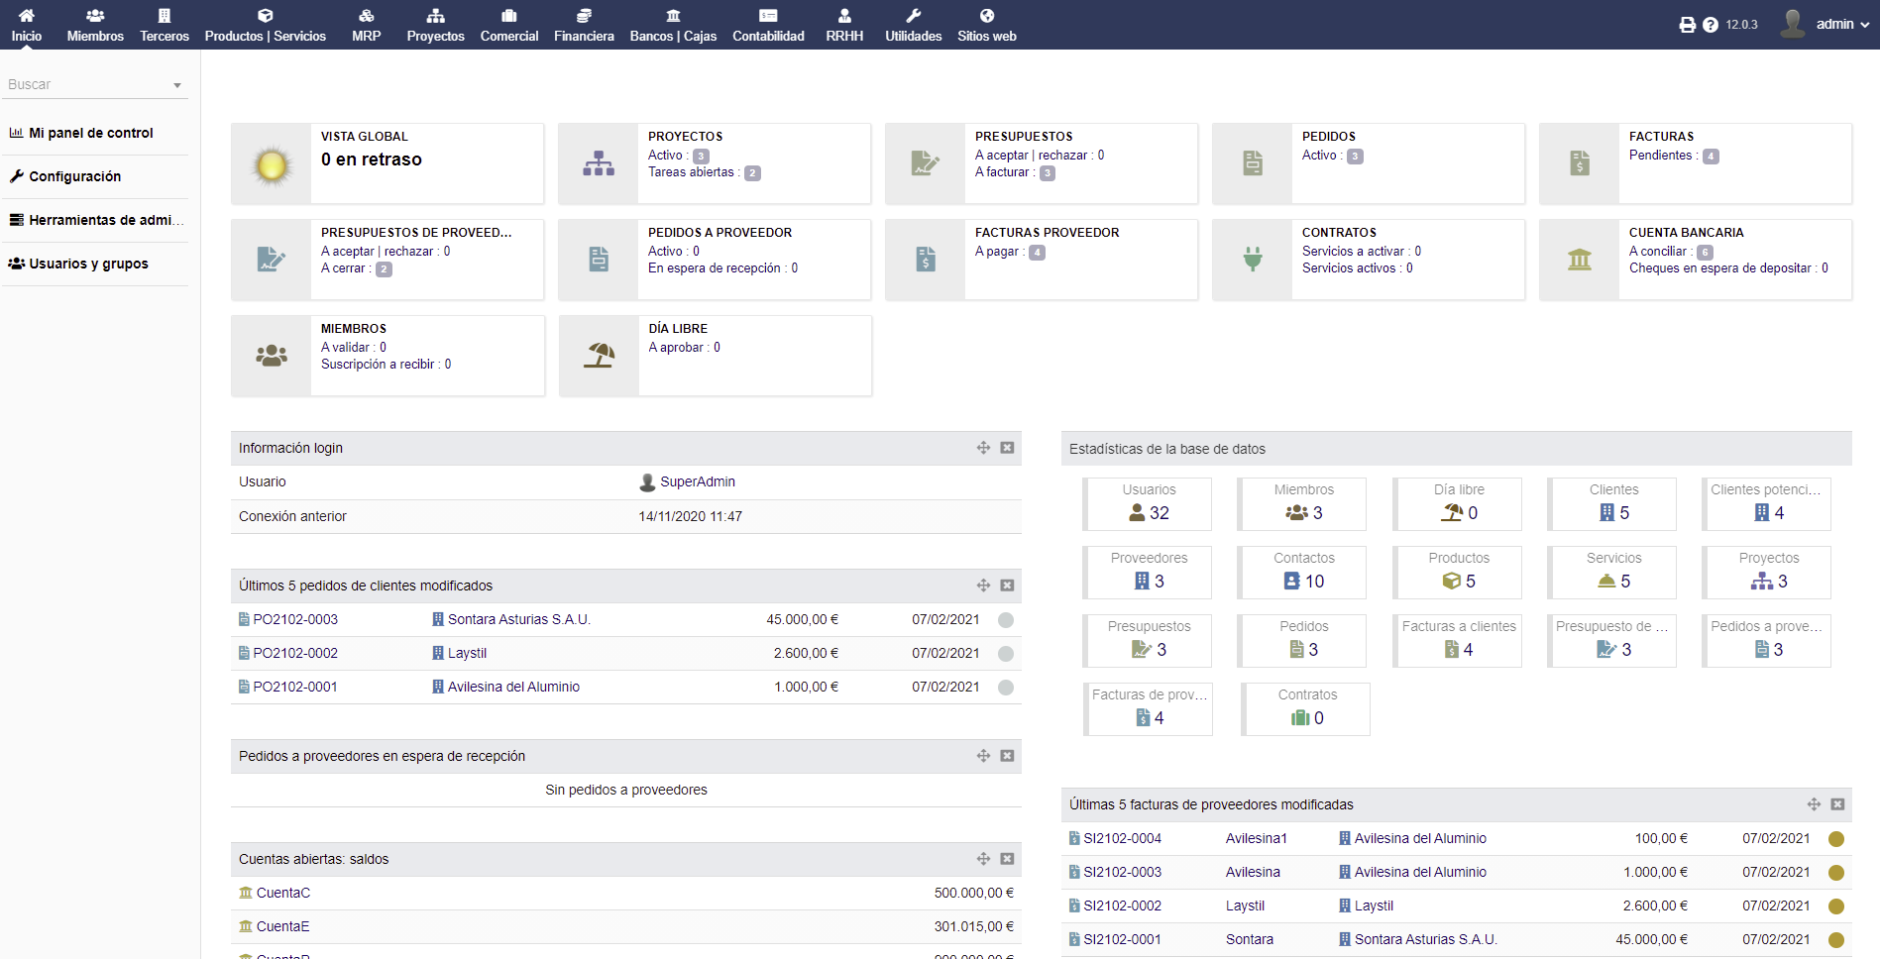

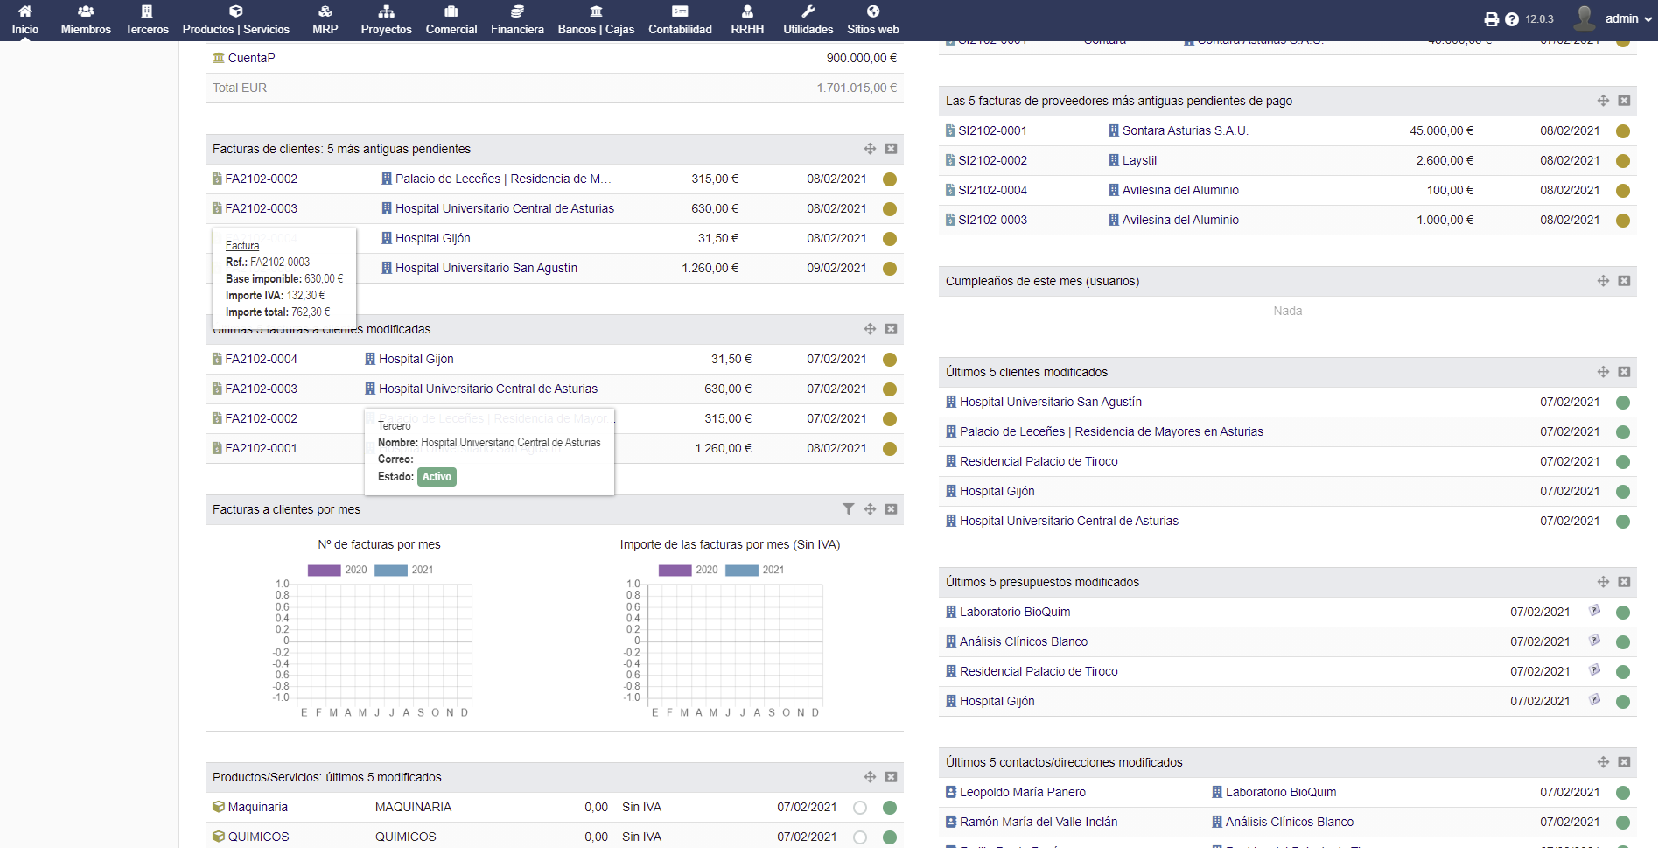

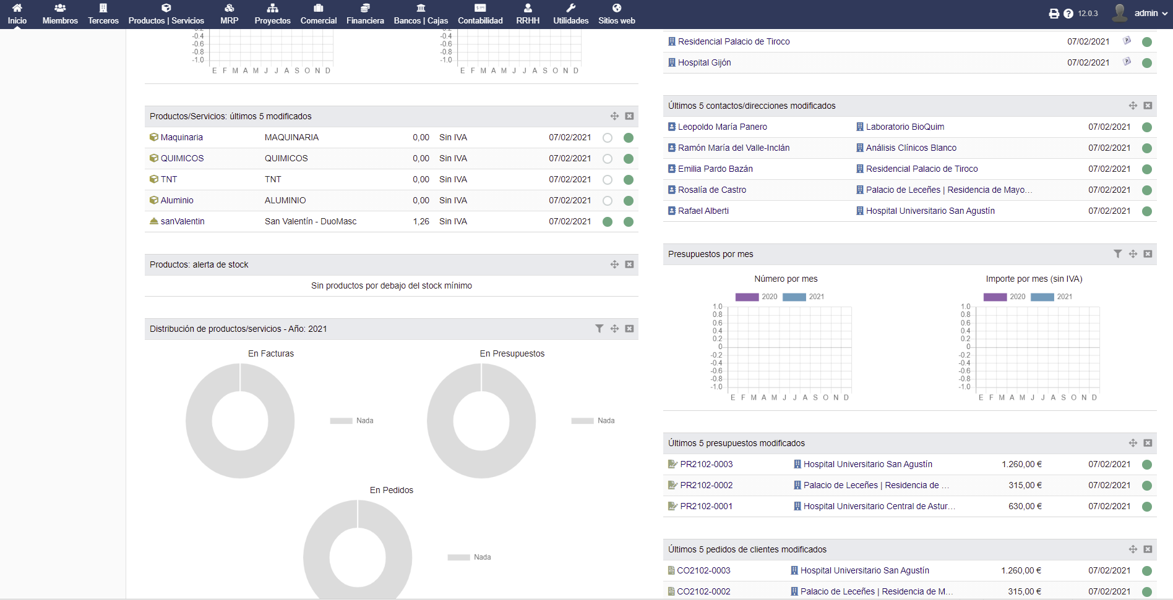

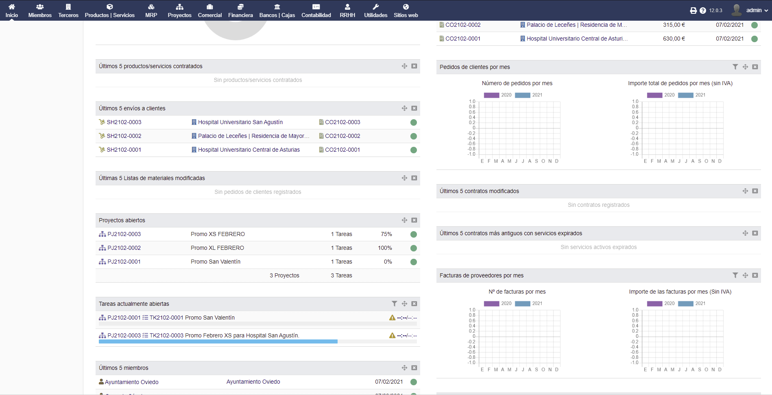

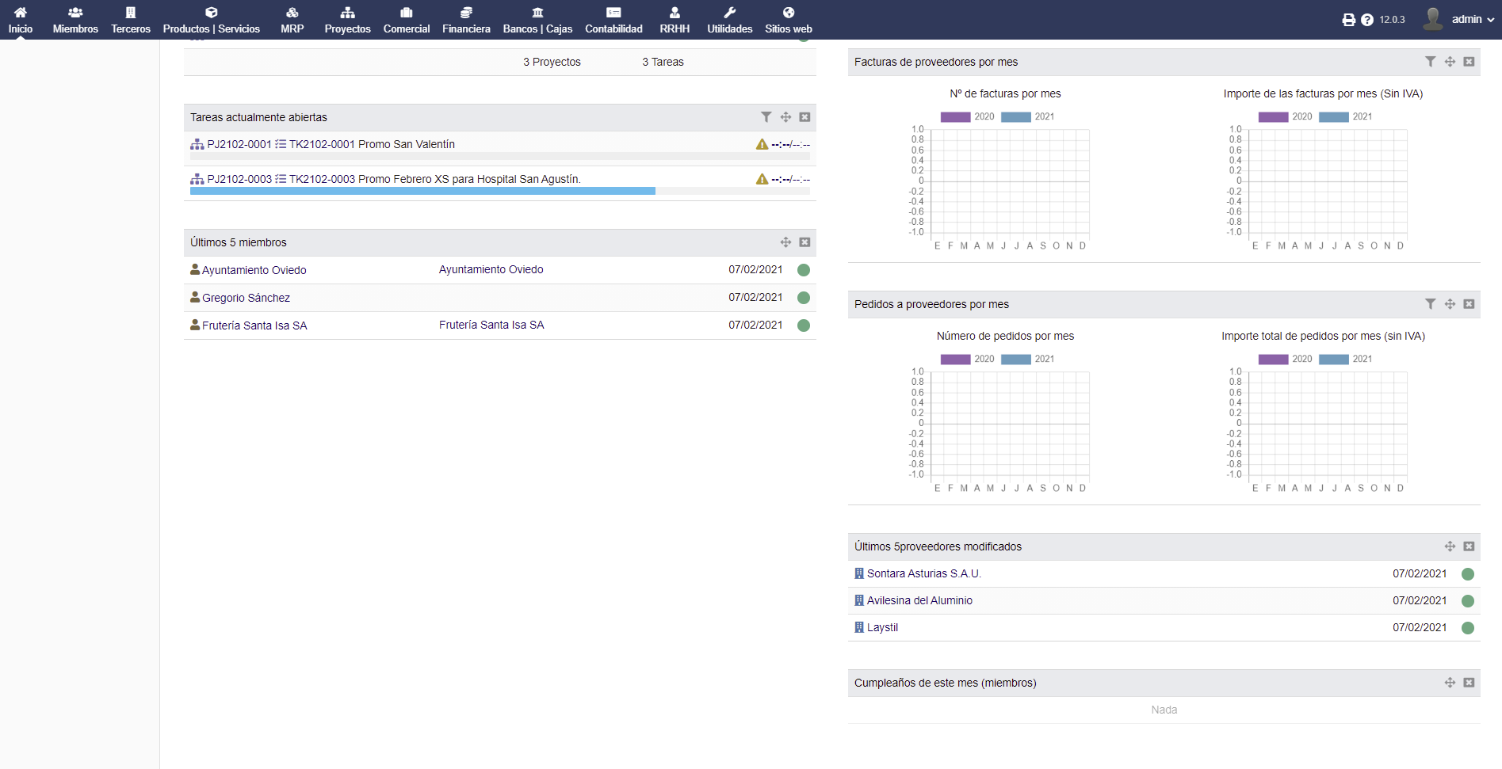

# FASE V: PRODUCCIÓN Y SOPORTE

Una vez realizada la implantación del ERP Dolibarr en HEMASC procedemos con la última fase del proyecto. En este apartado mostraremos los datos introducidos durante la implantación y una pequeña guía de uso del ERP. También hablaremos de la forma de realizar el mantenimiento de ahora en adelante.

## DOCUMENTACIÓN AL CLIENTE

Además de los SRD y SDD generados a partir de las fases anteriores, se incluye un desglose de la inserción de datos realizada.

### Usuarios

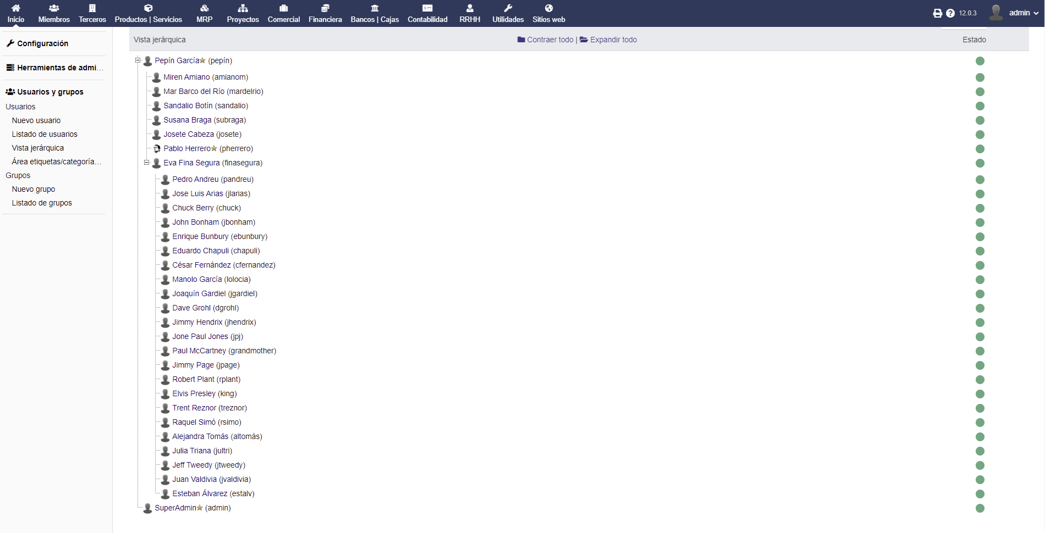

### Miembros

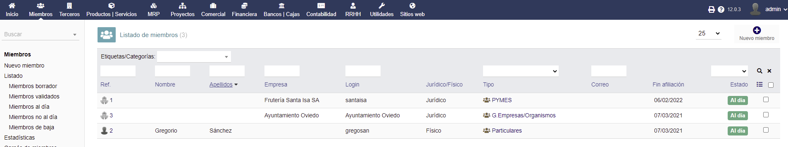

### Productos

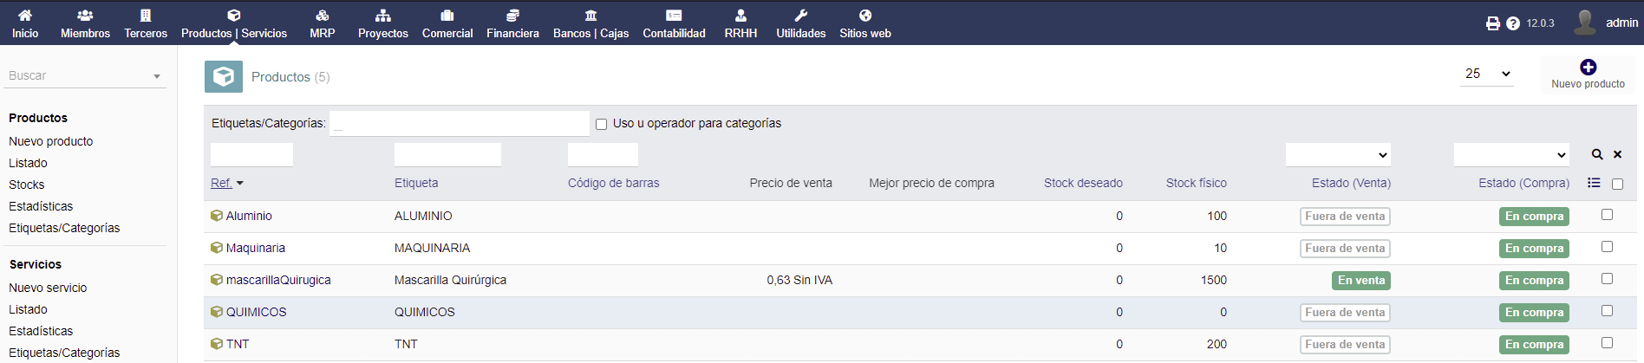

### Servicios

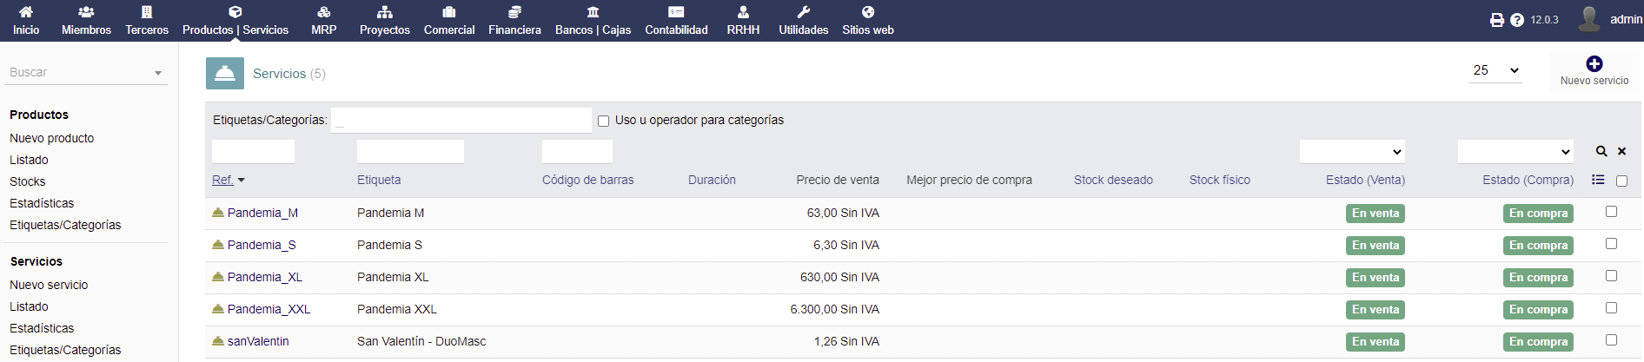

### Almacenes

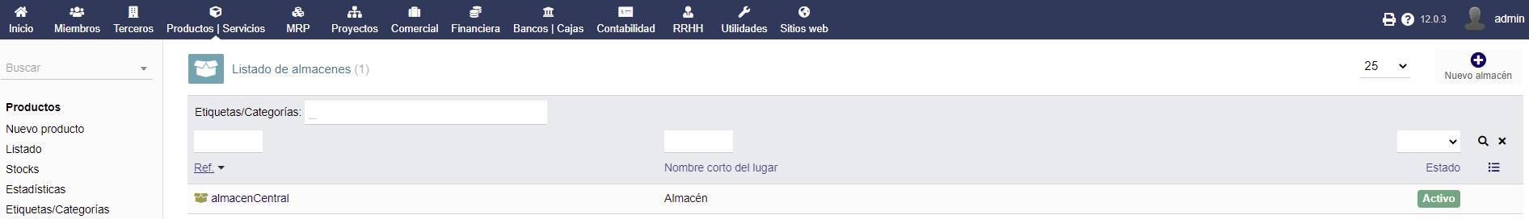

### Proyectos

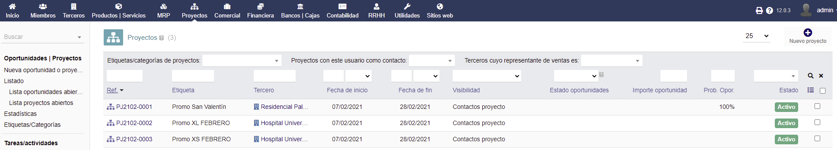

### Pedidos

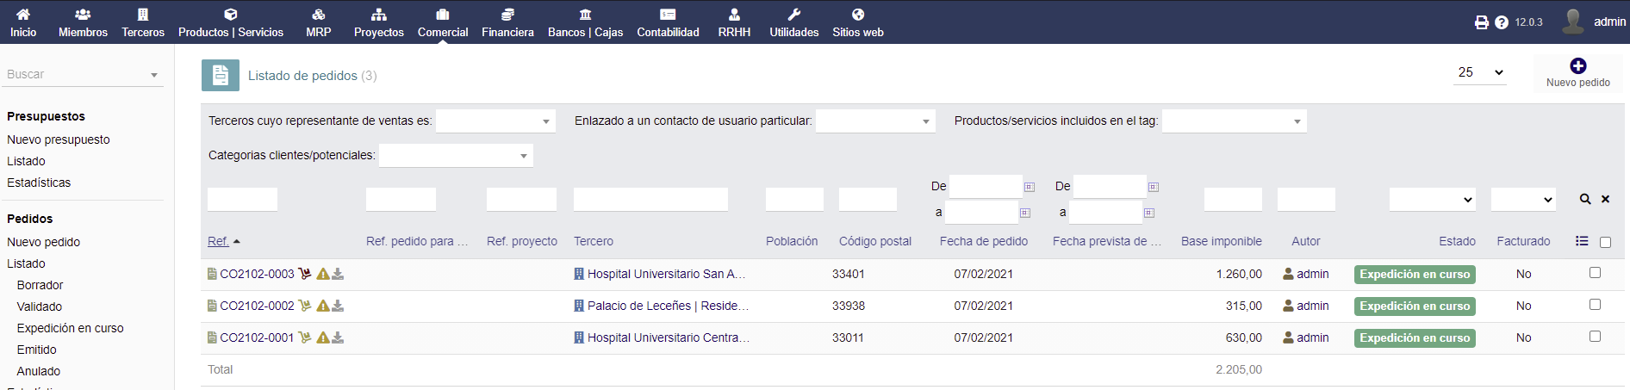

### Pedidos proveedores

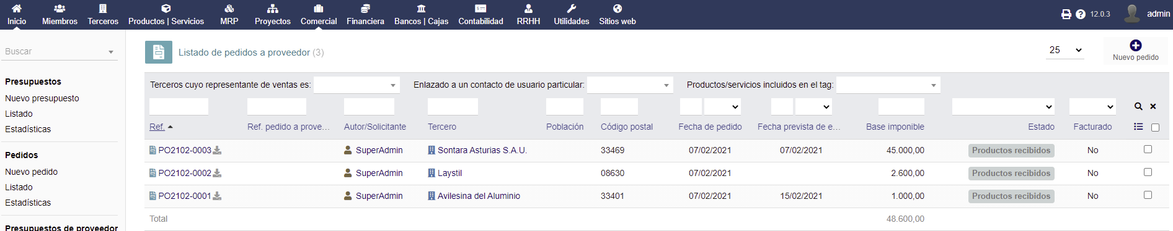

### Facturas clientes

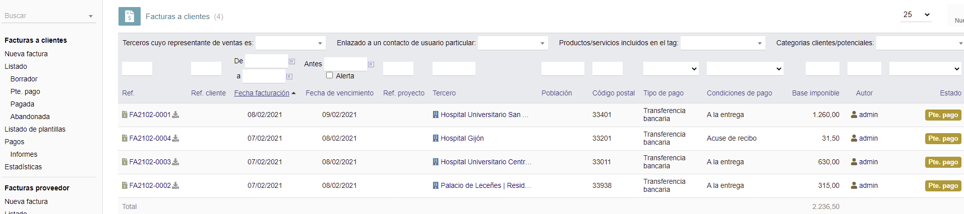

### Facturas proveedores

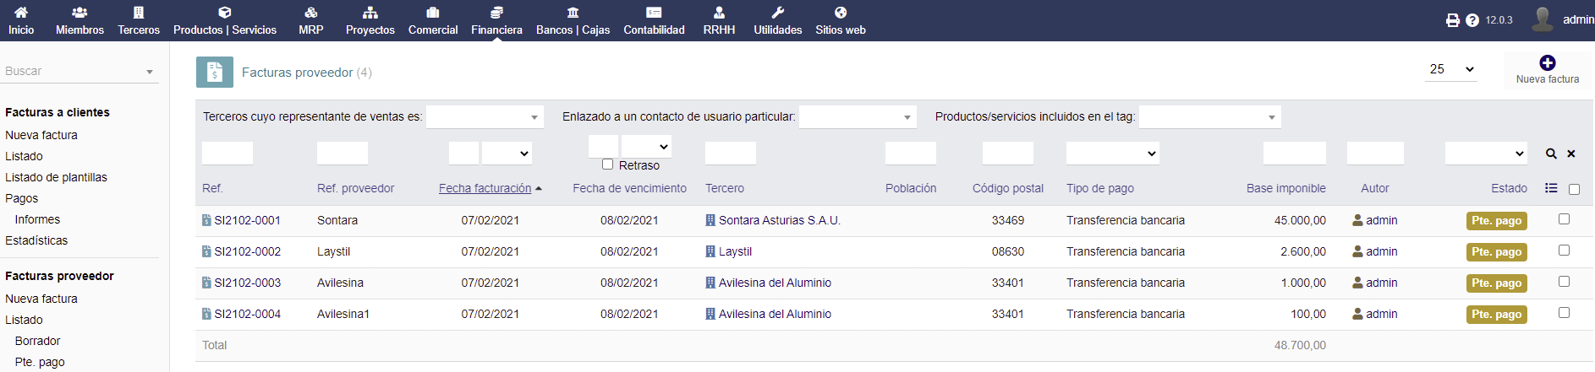

### Cuentas bancarias

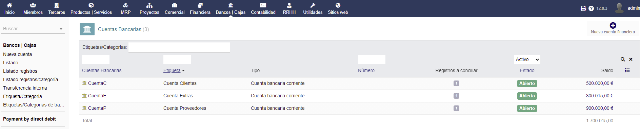

## GUÍA DE USO

Para terminar esta documentación, se realiza una pequeña **guía de uso** para iniciar a cualquier usuario en el manejo de **Dolibarr**. Cabe mencionar que esta guía tiene la intención de mostrar el funcionamiento general de Dolibarr, siendo las capacidades y las opciones de este ERP mucho más amplias de lo que se va a exponer, y necesitando una documentación anexa para profundizar en el mismo.

En caso necesario, aconsejamos al usuario que consulte la documentación oficial de Dolibarr en <https://www.dolibarr.es/index.php/descargas-dolibarr/category/3-manuales-y-guias>.

### Iniciar sesión

Acceso: <http://localhost/dolibarr/index.php>

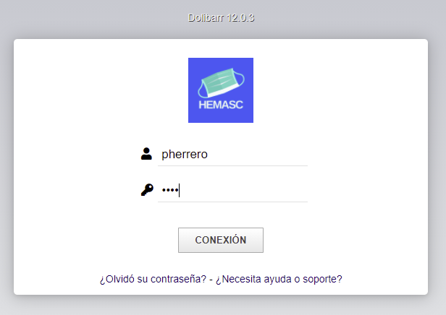

### Panel de control / Inicio

Desde esta pantalla tenemos una visión general del estado del negocio. Importante fijarse en el símbolo del sol, el cual nos indica que todo está en orden (no hay pedidos retrasados u otros problemas):

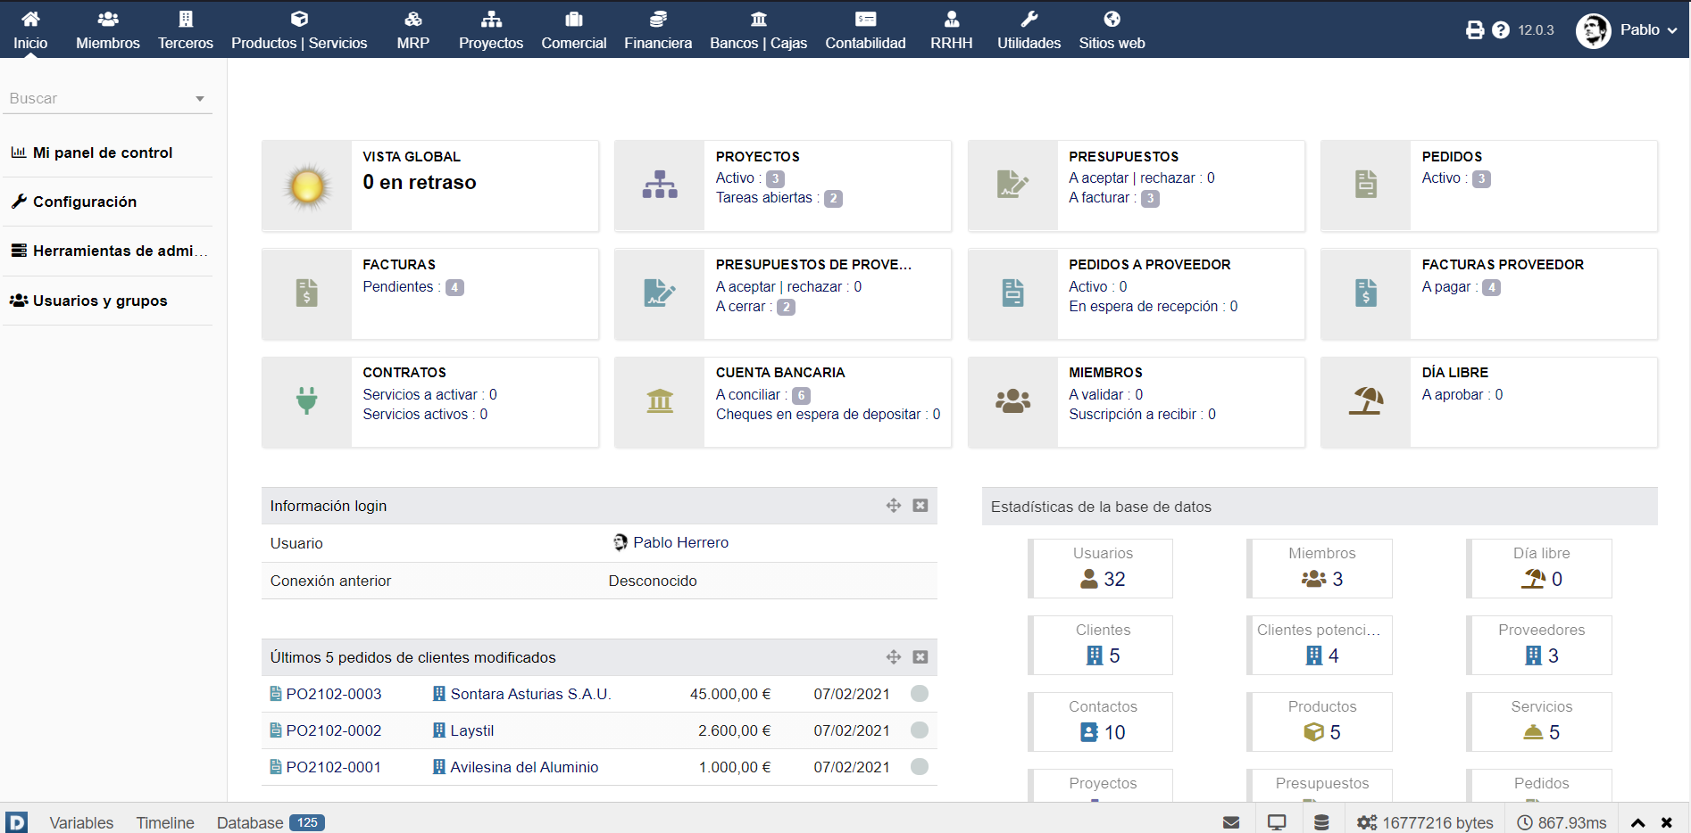

#### Configuración

Desde este apartado podemos realizar la configuración de nuestro ERP. Desde introducir los datos del negocio, instalar los módulos, modificar los menús, sistemas de seguridad, etc:

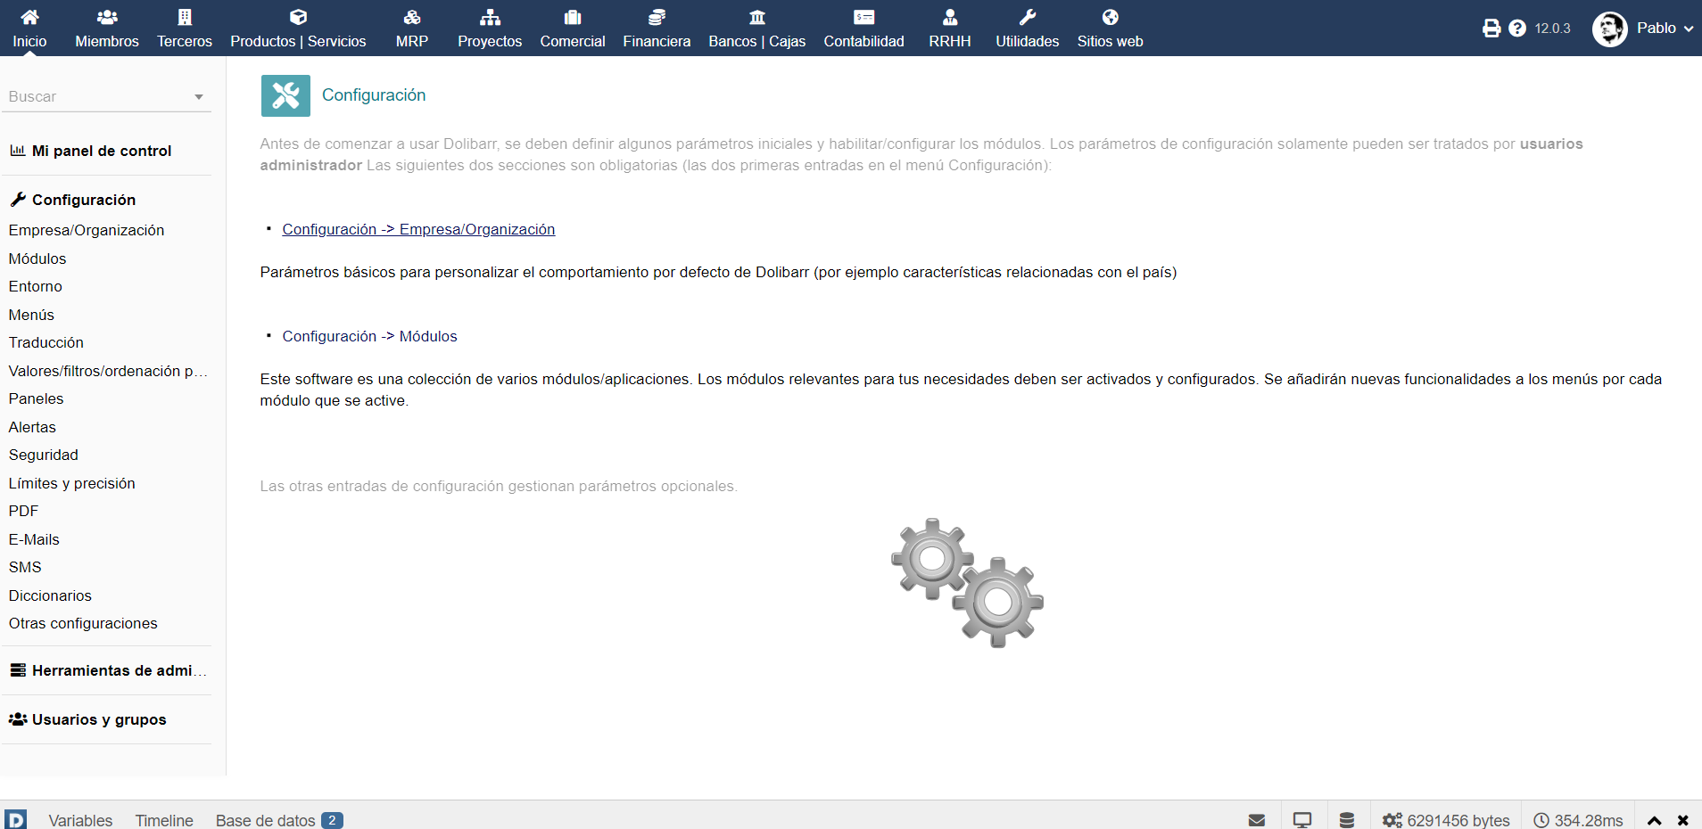

#### Herramientas desde administración

Desde esta opción podemos ver una serie de datos sobre Dolibarr, el navegador, el SO o el servidor web. También tenemos dos opciones muy importantes, la de realizar una copia de seguridad de la base de datos o de la base de datos + todos los archivos del sistema, así como la consecuente restauración.

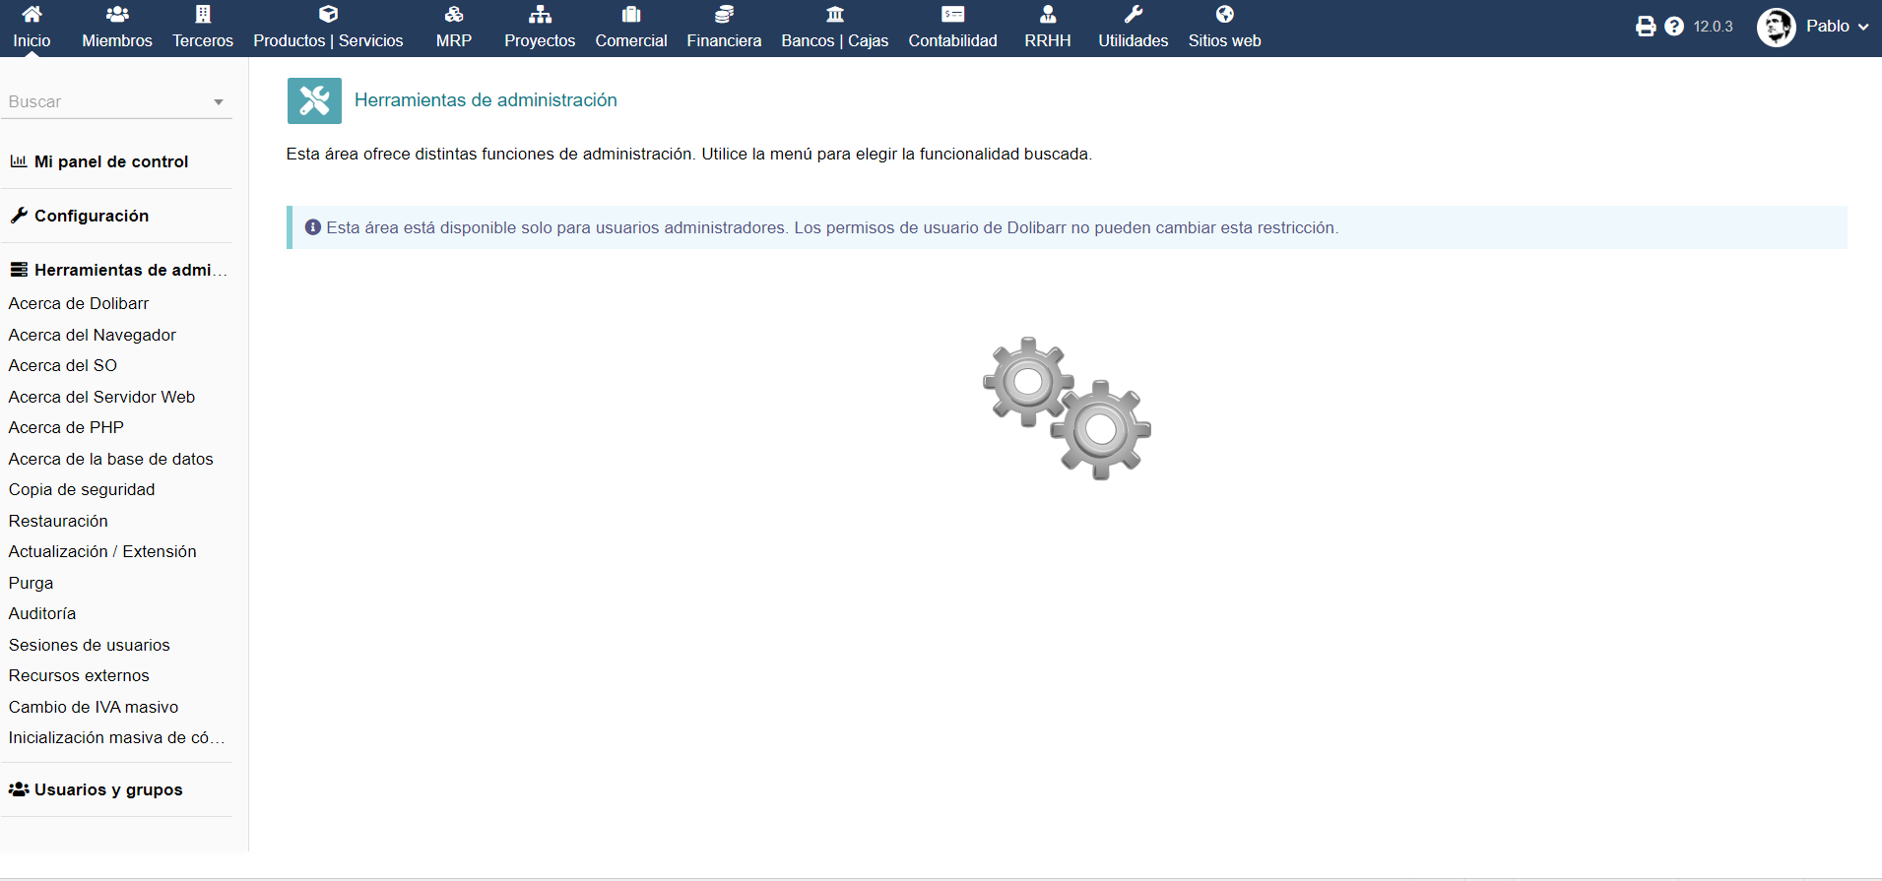

#### Usuarios y grupos

En este apartado, los usuarios que tengan permiso podrán crear usuarios y grupos, así como asignar permisos.

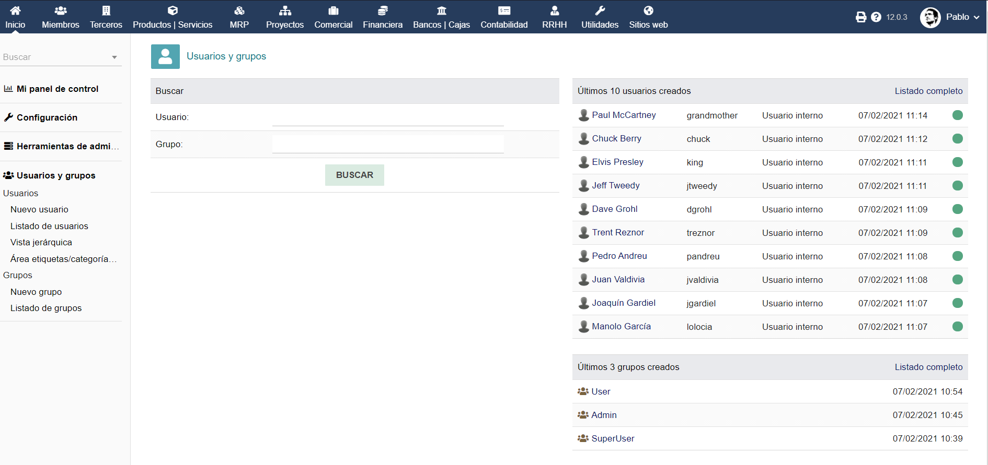

### 

### Miembros

Desde este módulo podremos crear tipos de miembros, nuevos miembros y generar afiliaciones hacia el negocio.

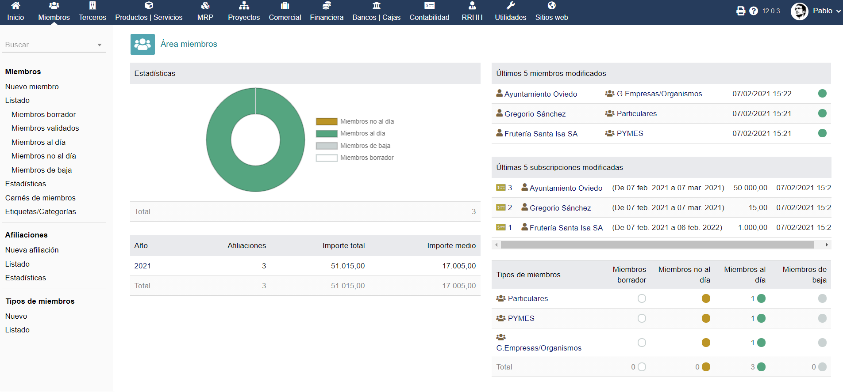

### Terceros

En este módulo podemos controlar todo lo referente a nuestros clientes/clientes potenciales y proveedores, pudiendo clasificarse por categorías. A su vez, tenemos acceso a los contactos de los mismos desde el menú lateral.

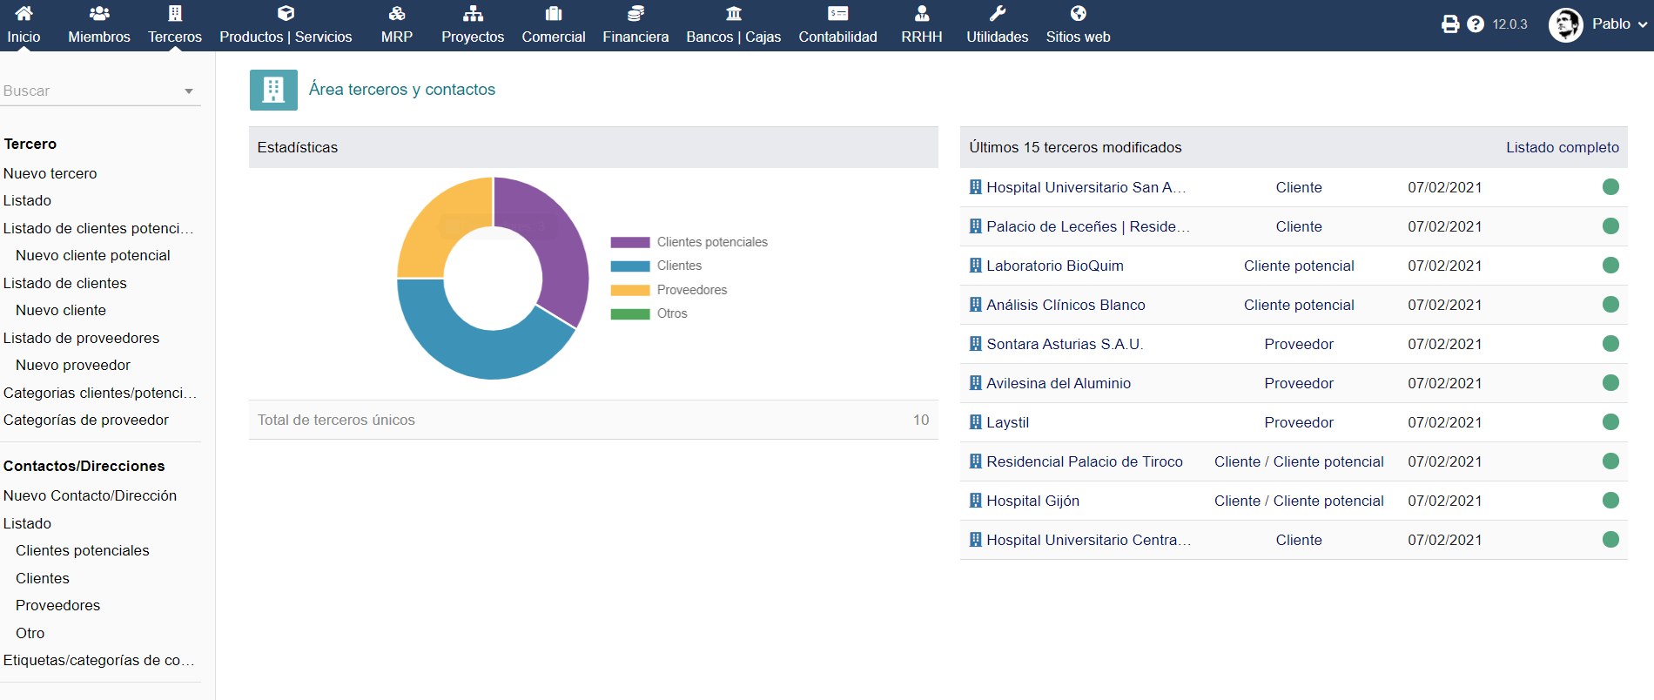

### Productos y servicios

En esta área podemos gestionar los productos y servicios del negocio, pudiendo crear, asignar/crear categorías, modificarlos, ver movimientos en los almacenes o ver un diagrama inicial con el estado general de los productos.

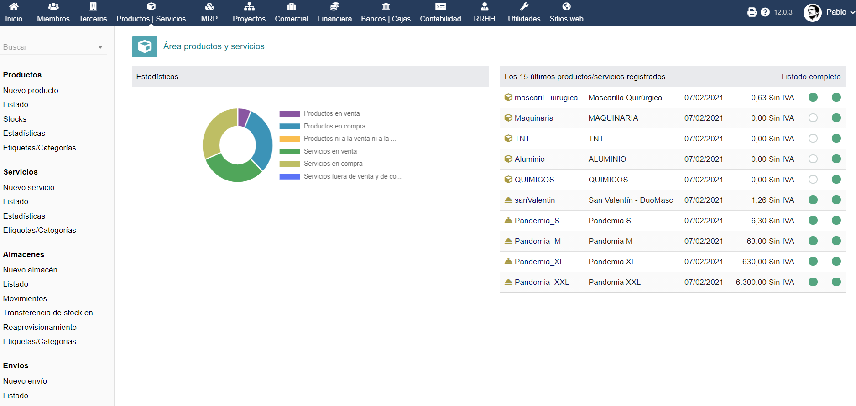

### Proyectos

Desde este módulo podemos llevar a cabo la creación de oportunidades y proyectos, a partir de los cuales, o individualmente, se pueden crear y asignar tareas a desempeñar.

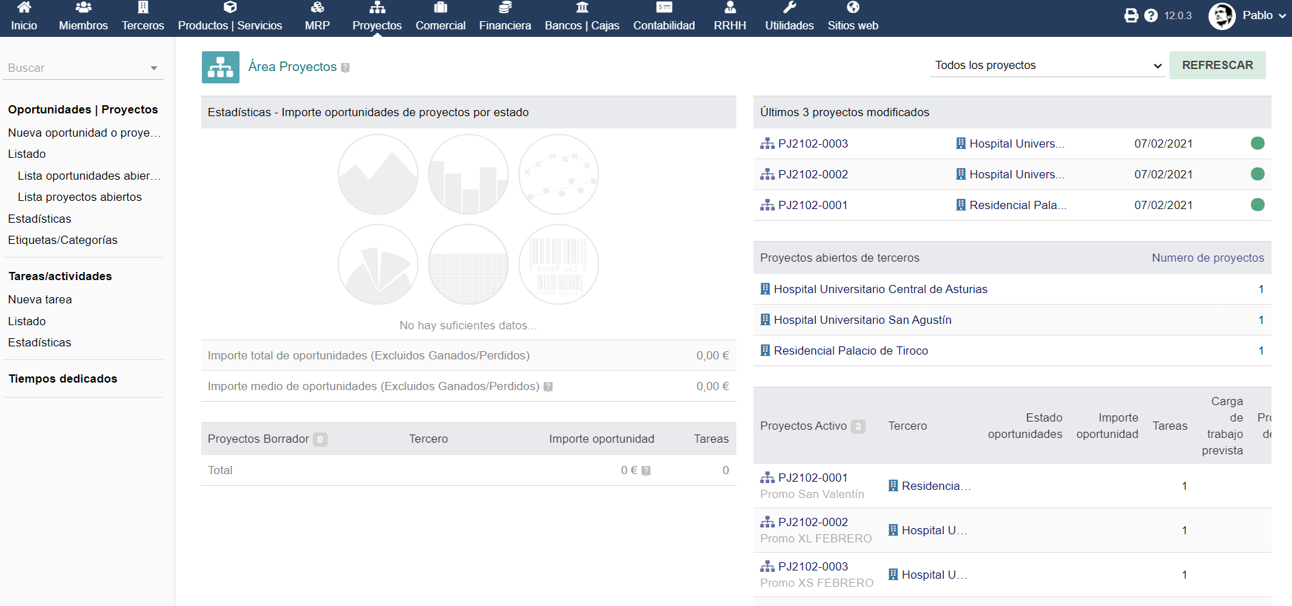

### 

### Comercial

En esta sección tenemos acceso a generar presupuestos y pedidos. Es importante discernir que el sistema nos desglosa entre pedidos y presupuestos (para clientes) y pedidos y presupuestos de proveedor (para proveedores).

A su vez, en este apartado tenemos la opción de generar contratos o suscripciones para nuestros clientes/proveedores.

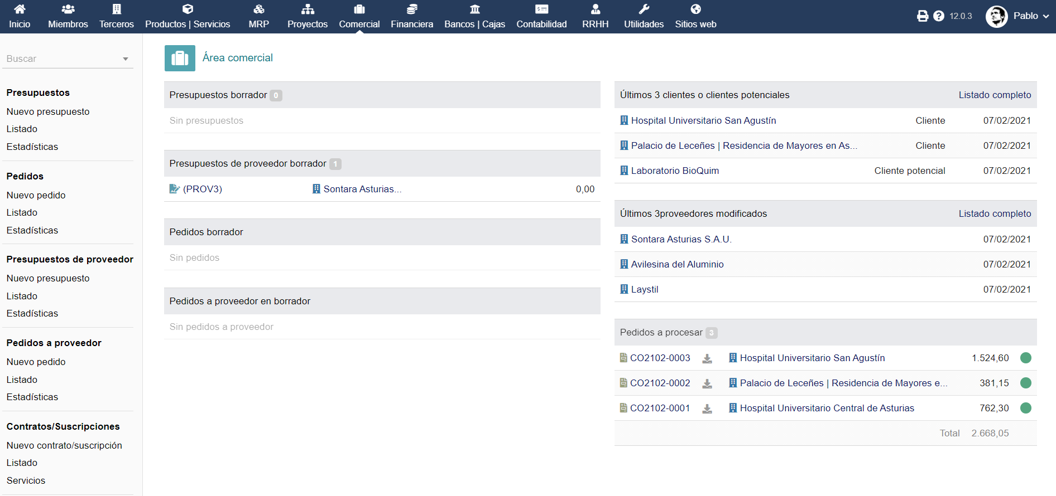

### Financiera

El módulo financiero nos permite generar facturas para nuestros clientes y proveedores, así como realizar/comprobar los pagos o gestionar los salarios.

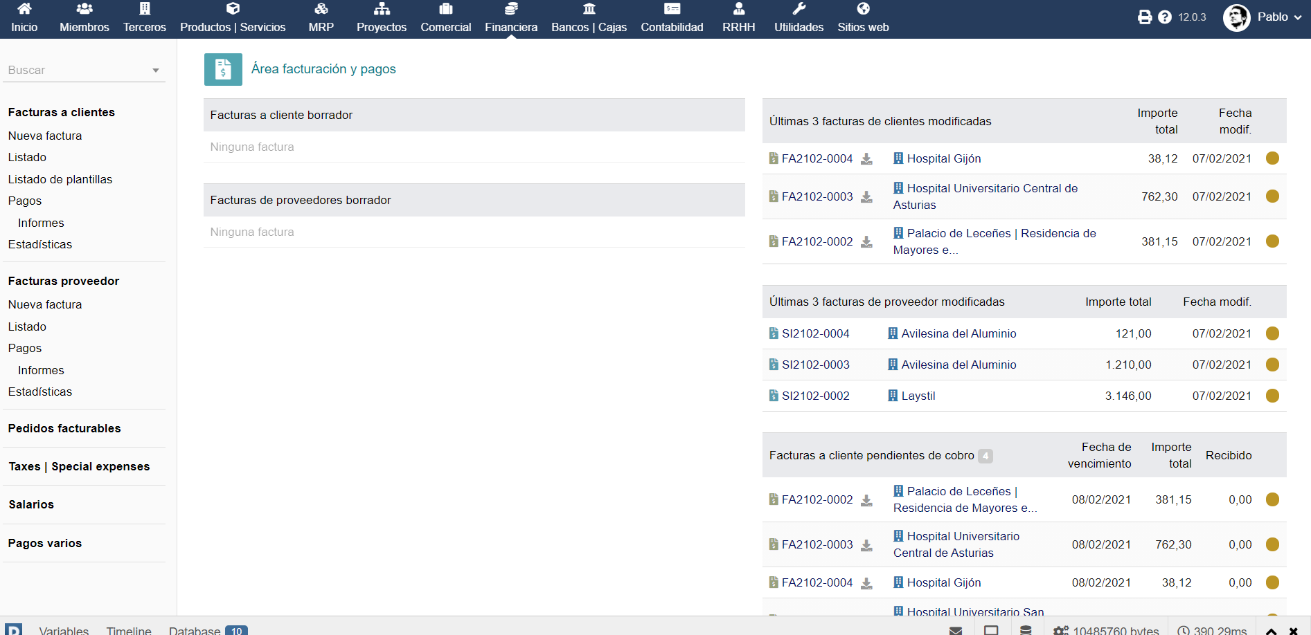

### 

### Bancos | Cajas

Desde este apartado podemos realizar la gestión de las cuentas de la empresa. En nuestra mano está crearlas, listarlas, realizar transferencias internas, categorizarlas o listar los registros.

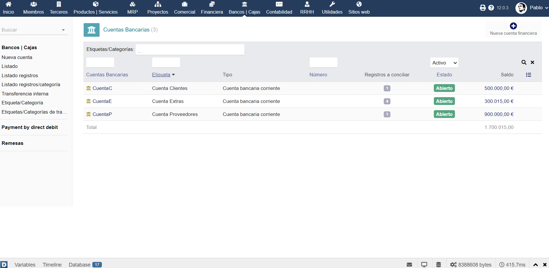

### Contabilidad

Desde la sección de la contabilidad podremos hacer análisis contables de la situación financiera de nuestra empresa.

### RRHH

Este módulo nos sirve para gestionar los días libres de los miembros de nuestra plantilla, consiguiendo realizar una planificación correcta para el funcionamiento adecuado del negocio.

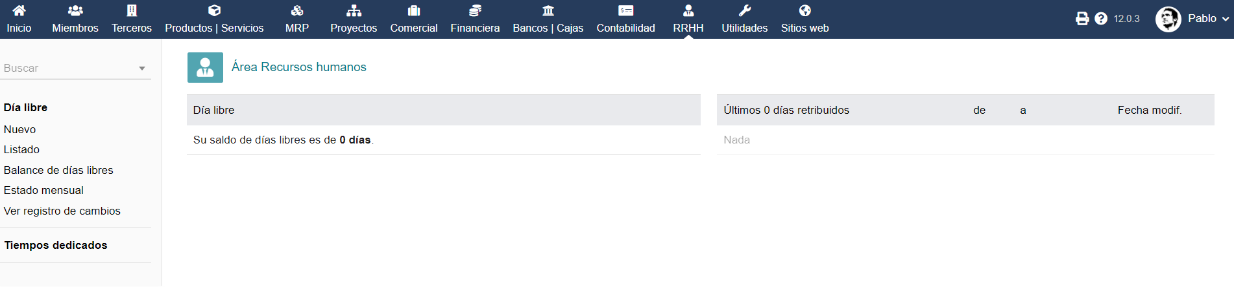

### Utilidades

En este apartado nos encontramos una serie de opciones extra. En nuestro caso, tenemos la opción de generar códigos de barras para nuestros productos y plantillas de email.

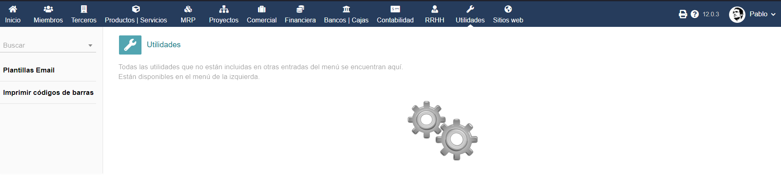

### Sitios web

Aunque a día hoy HEMASC dispone de un sitio web alojado en un hosting alternativo, la intención del negocio es generar un sitio web alojado en el propio Dolibarr, facilitando la escalabilidad del negocio de forma online.

Al realizar la implantación hemos dejado instalado este módulo instalado, para que el responsable de IT de la empresa pueda gestionarlo.

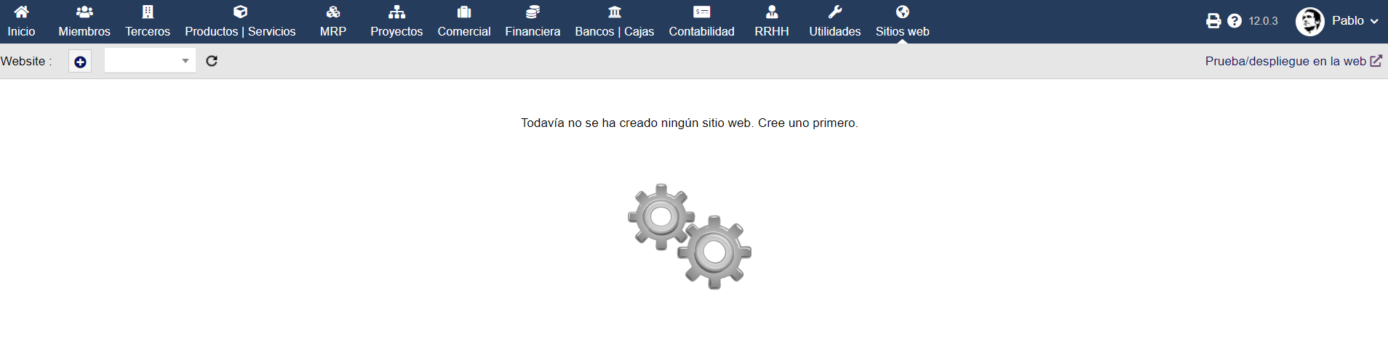

## MANTENIMIENTO & SOPORTE

Tras la instalación inicial, el mantenimiento del sistema va a ser llevada a cabo por uno de los empleados del negocio, el **encargado de IT** en el departamento de I+D.

Se deja en conocimiento de la empresa la opción de contactar con la empresa encargada del despliegue de este proyecto si hiciera falta un **mantenimiento** exclusivo o un desarrollo adicional para el sistema en un futuro.

También se pone en conocimiento de la empresa un plan de **soporte adicional** que puede ser contratado a mayores, aunque el negocio prevé dejar todo en manos del encargado de IT indicado.

# CONCLUSIÓN

A lo largo de esta documentación hemos navegado por las diferentes fases de la implantación de un sistema ERP, **Dolibarr**, en un negocio de nueva creación, **HEMASC.SAU**, una empresa de material quirúrgico en plena expansión.

A través de las fases de iniciación, desarrollo, implementación, implantación y producción/soporte, hemos visto cómo el proyecto ha evolucionado y finalmente está en manos del cliente.

Sólo queda desear la mayor suerte del mundo a HEMASC.SAU en su lucha contra la pandemia y en su futuro como empresa.

___